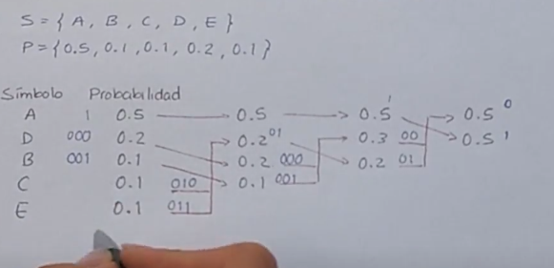

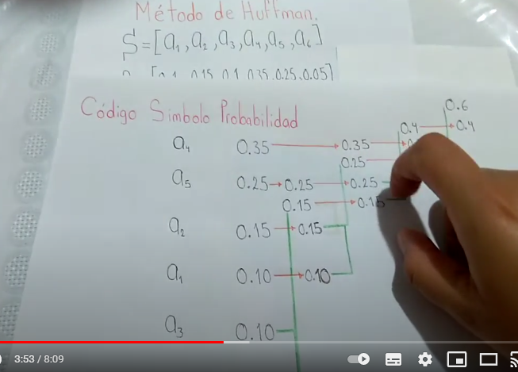

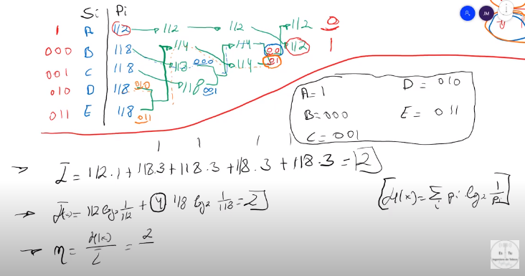

Comunicaciones II, CODIFICACION HUFFMAN.

Luis Almendrales

Diego Carreño

Nicolás Sanabria

Codificación Huffman por el método de diagrama de árbol:

Mensaje: 3164936643

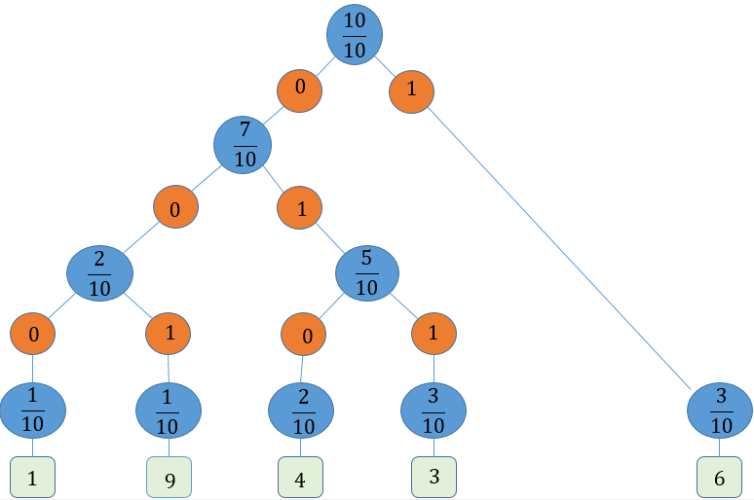

Figura 1: diagrama de árbol, los círculos azules representan la probabilidad de las ramas, los círculos cafés representan los estados que conforman el símbolo, los cuadros representan los datos.

Vector binario de mensaje codificado.

|  |  |  |  |  |  |  |  |  |  |  |  |  |  |  |  |  |  |  |  |  |  |  |  |  |  |  |  |  |  |
| --- | --- | --- | --- | --- | --- | --- | --- | --- | --- | --- | --- | --- | --- | --- | --- | --- | --- | --- | --- | --- | --- | --- | --- | --- | --- | --- | --- | --- | --- |
| 3 | | | 1 | | | 6 | | | 4 | | | 9 | | | 3 | | | 6 | | | 6 | | | 4 | | | 3 | | |
| 0 | 1 | 1 | 0 | 0 | 0 | 1 | 0 | 0 | 0 | 1 | 0 | 0 | 1 | 1 | 0 | 1 | 1 | 1 | 0 | 0 | 1 | 0 | 0 | 0 | 1 | 0 | 0 | 1 | 1 |

%Definimos el vector: señal de entrada binaria

x=[0 1 1 0 0 0 1 0 0 0 1 0 0 0 1 0 1 1 1 0 0 1 0 0 0 1 0 0 1 1];

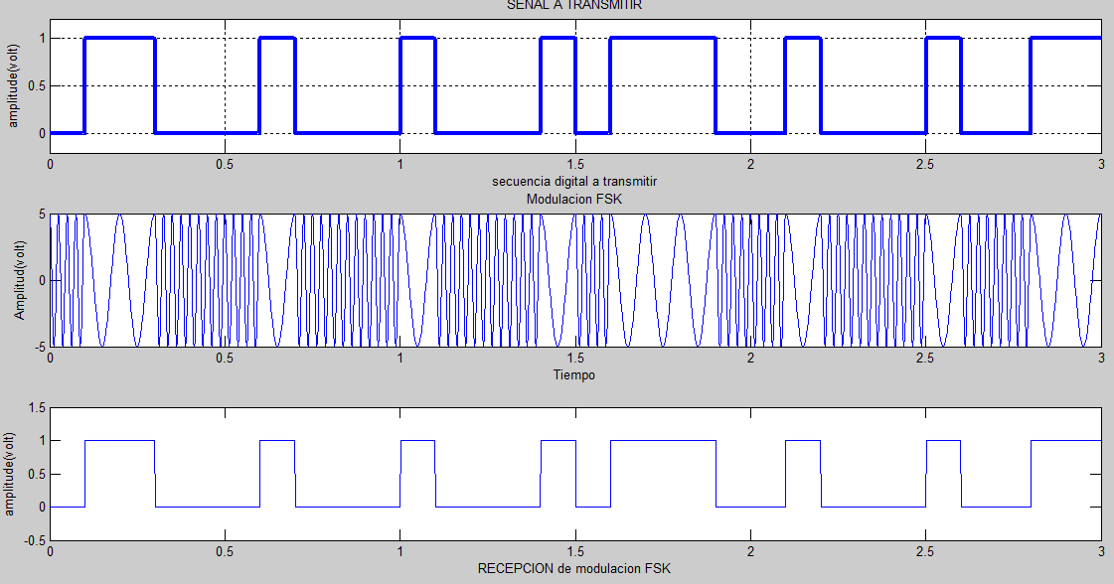

Figura 2: la gráfica superior representa el mensaje de manera digitalizada y codificada, la gráfica intermedia representa la modulación PSK correspondiente a la señal digital, la gráfica inferior representa la decodificación de la señal digital decodificada.